http://kttu.or.kr/
제13-226호 2019년 6월 27일(목)

2019 하반기 초등자녀 화상영어교육 신청 안내
복지관 사이트에서 7.1 ~ 7.8 신청접수, 오는 9월부터 6개월간 시행

KT 임직원 초등자녀의 글로벌 마인드 함양을 위한 화상영어 교육프로그램을 다음과 같이 시행하오니 관심 있는 조합원은 기한 내 신청하시기 바랍니다.
○교육대상 : 자녀 中 초등학교 4·5∙6 학년
각 70명(총 210명)
- 부부사원 1인만 신청(2건 신청시 무효처리)
- 자녀가 다수일 경우에도 1자녀만 신청가능
- 기 수혜자 신청시 무효처리
- 선정당첨후 본인의사 취소시 기수혜자 처리
- 교육지원 비용 소득세 과세
○교육기간 : `19년 9월~ `20년 2월(6개월간)
○교육 컨텐츠 : 원어민 화상영어
- Writing첨삭(주1회), 주니어 토익 Test(격월)
○대상자 선정 : 13개 지방본부별, 학년별 TO 배정 및 신청자 접수 후 대상자 추첨 예정
- 신청기간 : 7.1(월) 9시~ 7.8(월) 18시까지
- 선정 대상자 발표 : 2019. 7.17(수) 예정
- 신청방법 : KT복지관(ibene.co.kr/kt)
사이트에서 로그인 후 신청
< 유의사항 >
1. 신청 시 정확한 자녀 정보 입력
2. 자녀성명, 생년월일은 ’19년 6월말 ERP
인사정보 가족사항과 일치 필수
3. 자녀의 학년을 2019년 현재 학년 기입
<본부별 선발규모>
구분 | 강북 | 강남 | 서부 | 부산 | 대구 | 전남 | 전북
4학년 | 7 | 7 | 6 | 7 | 5 | 4 | 1
5학년 | 8 | 6 | 6 | 7 | 4 | 4 | 2
6학년 | 7 | 6 | 7 | 8 | 5 | 3 | 2

구분 | 충남 | 충북 | 강원 | 제주 | 본사1 | 본사2 | 계
4학년 | 4 | 2 | 2 | 1 | 12 | 12 | 70
5학년 | 6 | 2 | 2 | 1 | 12 | 10 | 70
6학년 | 5 | 2 | 2 | 1 | 13 | 9 | 70
* 본사1 : Customer부문 Staff, 기업사업부문 Staff, 마케팅부문 Staff, 네트워크부문 Staff
* 본사2 : 본사1의 4개 부문 외 부문, 실(융합기술원, 경제경영연구소 포함)
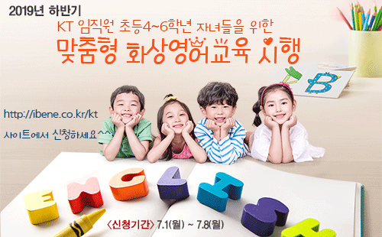
☎ 문의 : 복지국장 (031 – 727 – 2823)

